Модуль 1. ОСНОВНІ ЗАКОНИ І ПОНЯТТЯ ХІМІЇ. БУДОВА АТОМА

Лекція 3 ‒ Квантово-механічна теорія будови атома. (4 години)
План лекції
- Будова атома. Квантова механіка стаціонарних станів. Атом Гідрогену. Багатоелектронні атоми.
- Періодичний закон та періодична система Д.І. Менделєєва
1.Будова атома. Квантова механіка стаціонарних станів. Атом Гідрогену. Багатоелектронні атоми.
Ще раз нагадаємо, що хімія – це наука про властивості речовини та її перетворення. Численні закони хімії були встановлені на підставі безпосередньо вимірюваних величин, таких як об’єм газоподібної чи рідкої речовини, її кількість, температура, тиск, тобто знані параметри макрорівня.
Але для пояснення цих законів потрібні уявлення та теорії, які оперують поняттями, пов’язаними з будовою речовини. У хімії це рівень атомів і молекул. Але й цього рівня недостатньо для розуміння періодичного закону й такого основного поняття, як "хімічний зв’язок". Для їхнього пояснення необхідно перейти на рівень ядер та електронів, з точки зору якого всі форми існування речовини, які вивчаються хімією, – атоми, молекули, іони, радикали, молекулярні комплекси, координаційнї сполуки та ін. – розглядаються як відповідні об’єднання ядер та електронів.
Подібного роду ієрархія рівнів, в якій кожний наступний рівень служить для пояснення попереднього, є, взагалі кажучи, характерною рисою сучасної природознавчої картини світу. У першому наближенні поведінка матеріальних об’єктів, які вивчаються фізикою, хімією чи біологією, пояснюється на підставі ланцюжку рівнів, який показано на схемі

Макротіла
(гази, рідини, тверді речовини)
↓
Молекули та атоми
↓
Електрони та ядра
↓
Адрони та лептони

Останній рівень є необхідним для пояснення структури атомних ядер та особливостей ядерних перетворень. На цьому рівні субатомні частинки класифікуються за типом взаємодій, в яких вони можуть брати участь.
Лептони – це частинки, які беруть участь у так званій слабкій взаємодії, що відповідає за нестабільність ядер, а також у ще більш слабкій гравітаційній взаємодії. До чотирьох добре вивчених лептонів входять електрон, мюон та два типи нейтріно – електронне та мюонне.
Адрони утворюють інший клас частинок, які беруть участь у сильній ядерній взаємодії (сама назва "адрони" означає частинки, що сильно взаємодіють). Адрони підрозділяють на дві групи: баріони (протон, нейтрон, гіперон) та мезони.
Слід зауважити, що під час переходу від верхніх рівнів наведеної схеми до нижніх мова не йде про зведення біології до хімії, а хімії до фізики і тим самим до втрати специфічності або самостійності цих наук. Навпаки, це ніщо інше як використання фундаментальних законів більш глибоких рівнів з метою теоретичного пояснення якісної специфічності верхніх рівнів.
Для розуміння властивостей речовини, виходячи з її атомно-молекулярної будови, необхідно знати закони, які визначають поведінку окремих атомів і молекул. Атоми й молекули є різними сполученнями важких ядер з позитивним зарядом та легких електронів, які заряджені негативно. Закони, що визначають властивості атомів і молекул як властивості електронно-ядерної матерії, є предметом досліджень квантової механіки.
Першим етапом становлення квантової механіки можна вважати відкриття М. Планком формули для густини теплового випромінювання (1900 р.) та її тлумачення А. Ейнштейном на підставі поняття про фотон (1905 р.). Далі Н. Бор сформулював ряд постулатів про можливі стани атомних систем та частоту світлової хвилі, яку випускає атом під час переходу з одного стану до іншого (1913 р.). Осмислення теорії Н. Бора привело до створення наприкінці 20-х рр. двох варіантів квантової механіки – матричної механіки В. Гейзенберга (1925 р.) та хвильової механіки Е. Шредінгера (1926 р.). Гайтлер і Лондон (1927 р.) у термінах хвильової механіки розглянули хімічний зв,язок у молекулі Н₂ й заклали підвалини одного з методів квантової хімії – методу валентних зв’язків. Інший метод – метод молекулярних орбіталей було розвинуто Маллікеном у 1928 – 1932 рр.
Після створення на початку 50-х рр. ЕОМ з’явилися перші програми квантово-хімічних розрахунків. Зараз на підставі методу молекулярних орбіталей створено різноманітне програмне забезпечення, використовуючи яке, можна з високим ступенем вірогідності знайти як індивідуальні характеристики молекул (геометричну будову, розподіл зарядів та ін.), так і переважні напрямки тих чи інших хімічних реакцій за участю декількох молекул. Тому з’являються підстави для того, щоб сказати, що "… вже наступила ера обчислювальної хімії, коли сотні (якщо не тисячі) хіміків для вивчення усе нових і нових проблем будуть переходити від лабораторних робіт до обчислювальних машин" (Маллікен).
Тому ознайомлення з основами квантової механіки конче необхідно усім, хто вивчає сучасну хімію, для кого знання хімічних законів є основою глибокої професійної підготовки.

Будова атома
Атом є квантовою системою, яка містить негативно заряджені мікрооб’єкти – електрони, що рухаються в електростатичному полі, створеному позитивно зарядженим ядром. У хіміків у першу чергу зацікавленість викликають стаціонарні характеристики атомів, що не залежать від часу, такі, наприклад, як енергія зв’язку електронів з ядром. Квантова механіка дає спосіб знаходження таких характеристик у вигляді розв’язків стаціонарного рівняння Е. Шредінгера.

Квантова механіка стаціонарних станів
Історичний шлях становлення квантової механіки був досить складним. Перший крок у новому напрямку зробив М. Планк. Він встановив, що розподіл інтенсивності електромагнітного випромінювання у замкнутій порожнині, який спостерігається при фіксованій температурі, вдається пояснити теоретично, тільки якщо припустити, що на випромінювання кожної частоти припадає лише деяка точно визначена кількість енергії. Ця кількість енергії завжди виявляється кратною порціям (латинською мовою порція – це сvant) hν
Е = hν, (1.1)
де ν – частота випромінювання; h = 6,62·10⁻³⁴ Дж·с – стала Планка.
Оскільки в класичній фізиці ніякого зв,язку між енергією та частотою випромінювання не існує, то його можливо встановити лише у рамках нової теорії – квантової механіки. А. Ейнштейн припустив, що світло не тільки випромінюється у вигляді порцій енергії, але й поглинається такими ж порціями. На підставі цього він дав пояснення явищу випускання електронів речовиною під дією світла, яке поглинається цією речовиною (явище фотоефекту). Класична фізика була неспроможною пояснити також цей феномен. Іншою науковою загадкою, для розв’язання якої також довелося звернутися до співвідношення (3.1), була складна структура оптичних атомних спектрів. Наприкінці ХІХ ст. було встановлено, що спектри випускання вільних атомів складаються з набору ліній (лінійчастий характер). Наприклад, лінійчастий спектр Гідрогену (рис. 3.1) у видимій частині довжин хвиль (390–700 нм) має чотири лінії (656, 486, 434, 410 нм ). Класична фізика не могла пояснити ані лінійчастий характер спектрів, ані ті закономірності, що спостерігаються у структурі серій спектральних ліній. Більш за те, запропонована планетарна модель атома Резерфорда (1911 р.), відповідно до якої атом складається з позитивно зарядженого ядра та електронів, які обертаються навколо нього, була нестійкою, оскільки електрони повинні випромінювати енергію. Повна ж енергія атома зберігається постійною, тоді енергія електрону має зменшуватися і, як наслідок, він повинен падати за спіраллю на ядро.
У 1913 р. Н. Бор показав, що достатньо постулювати три правила для того, щоб повністю пояснити лінійчастий спектр атома Гідрогену і навіть передбачити існування невідомих на той час спектральних серій.
1. Атоми побудовані за моделлю Резерфорда, але електрони рухаються стаціонарними колоподібними орбітами без випромінювання.
2. Стаціонарні орбіти електронів визначаються за умови
mV·2πr = nh, n = 1, 2, 3, …, (1.2.)
де m – маса електрону, V – його швидкість, r – радіус орбіти; n – квантове число.

Значення n = 1 відповідає нижчій стаціонарній орбіті, n = 2 – наступній і т.д.

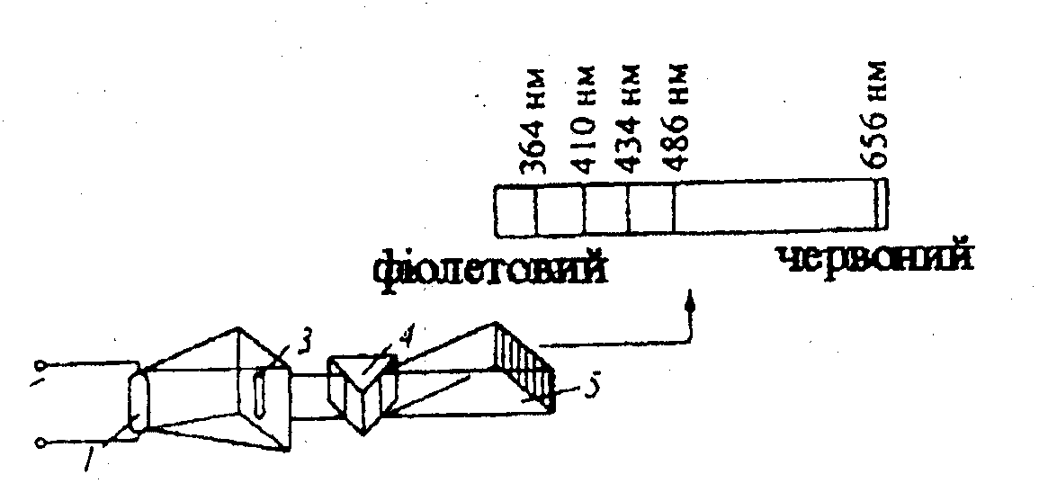
а

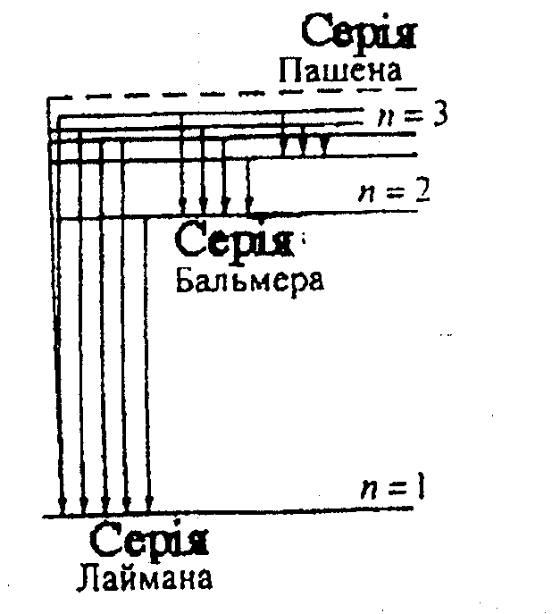
б
Рис. 1.1. Утворення лінійчастого спектра випускання Гідрогену під час перепускання крізь призму світла, яке випромінюється водневою лампою (а) та схема рівнів енергії в атомі Гідрогену за Бором (б)
1 – воднева лампа; 2 – джерело збудження; 3 – щілина-коліматор;
4 – призма; 5 – приймаючий устрій.

3. Один з електронів атома можна перемістити на вільну зовнішню орбіту, внаслідок чого виникає "збуджений" атом з більшою енергією. Потім електрон може перескочити із зовнішньої орбіти на вільну внутрішню, при цьому атом в силу закону збереження енергії випускає надлишок енергії у вигляді кванту
E_{з} - E_{в} = hν_{зв} , (1.3)
де ν_{зв} – частота випромінювання, що відповідає даному переходу.
Для Гідрогену нижчий енергетичний рівень відповідає n = 1. Величина Е₁ = –13,6 еВ. Енергії більш високих орбіт дорівнюють
Е₂ = –3,40 еВ (n = 2); Е₃ = –1,51 еВ (n = 3). При цьому, хоча енергія віддалених орбіт менша за абсолютною величиною, всі енергії негативні. Тому величина енергії –3,4 еВ є більшою за величину –13,6 еВ. Отже, найближча до ядра орбіта має найнижчу енергію.
Негативне значення енергії пояснюється вибором нуля при відліку потенціальної енергії таким чином, що електронам, які знаходяться в атомі, відповідає енергія Е < 0. Для того, щоб відірвати електрон від атома, треба витратити енергію, яка відповідає енергії зв’язку і має назву енергії іонізації.
Енергія іонізації Гідрогену згідно з експериментальними даними дорівнює 13,6 еВ. Вона відповідає вириванню електрона з нижчого стану Е₁ = –13,6 еВ під час переходу до стану з Е = 0, коли електрон стає вільним.
Дозволені значення енергії звичайно зображуються у вигляді схеми енергетичних рівнів. Для Гідрогену таку схему рівнів наведено на рис. 1.1, б. Нижчому енергетичному рівню (або стану) відповідає енергія Е₁; він має назву основного стану. Більш високі стани (Е₂, Е₃, …) є збудженими. При кімнатній температурі майже всі атоми Гідрогену знаходяться в основному стані. При більш високих температурах або в електричному розряді багато електронів переходить до збудженого стану. Електрон, що був у збудженому стані, може перейти до низького стану, випускаючи при цьому енергію (фотон). Цими переходами у межах боровської моделі зумовлені спектри випускання збуджених атомів. Вертикальними стрілками на рис. 1.1, б вказано переходи, що відповідають різним спектральним лініям.
Слід визнати, що Бору вдалось створити модель атома, відповідно до якої була точно завбачена енергія іонізації Гідрогену та всі його спектральні лінії. Однак спроби розповсюдити цю теорію на більш складні атоми були негативними. Вже в середині 20-х рр. стало ясно, що потрібен якийсь загальний принцип, з якого б логічно виходили як розглянуті результати Бора для атома Гідрогену, так і емпіричні закономірності у спектрах багатоелектронних атомів, що спостерігаються. Вище було сказано про те, що А. Ейнштейн припустив, що світло і випромінюється, і поглинається дискретними порціями – квантами, які мають енергію Е = hν. Ці кванти мають імпульс р = hν / с , або р = h / λ. Ці прості співвідношення стали вихідним пунктом у теоретичних розробках Л. де Бройля (1923 р.), який припустив, що не тільки з фотоном, але з будь-яким мікрооб’єктом, наприклад електроном, який має масу m і рухається зі швидкістю V і, таким чином, має імпульс р = mV, пов’язана хвиля
λ = h / р. (1.4)
Він також показав, що цю хвилю у випадку електронів можна виявити за явищем дифракції, аналогічним дифракції рентгенівських променів на кристалічних матеріалах. Незабаром (1927 р.) дифракція електронів була дійсно встановлена Девісоном і Джермером у дослідах з розсіювання електронів на кристалах нікелю.
Таким чином, відповідно до рівняння Л. де Бройля мікрооб’єкт одночасно поєднує в собі як корпускулярні, так і хвильові властивості. Ніхто не знає, як йому це вдається, оскільки для частинки притаманна локалізація в просторі, а для хвилі – навпаки, безмежна протяжність. Однак ця обставина, коли взаємозв’язок корпускулярних та хвильових властивостей не піддається тлумаченню в межах звичайних понять, не відміняє сам факт існування цього взаємозв'язку. Більш за те, він може бути використаним для створення математичної моделі мікрооб’єкта.
Дійсно, якщо нам вдається математично описати один з боків мікрооб’єкта (корпускулярний чи хвильовий), то і про інший можна буде винести певні міркування, оскільки вони пов’язані між собою. Природно, ці міркування будуть мати ймовірний характер, але саме залучення імовірних уявлень дозволяє розв’язати протиріччя між поняттями частинки та хвилі.
З точки зору математики зручно виходити з добре формалізованого поняття хвилі. Тому, якщо ми констатуємо, що з мікрооб’єктом можна пов'язати хвилю де Бройля, то одразу виникає можливість використати аналогію з іншими хвилями, навіть якщо нам не зовсім зрозуміла природа цієї хвилі. Так, відомо, що будь-якій хвилі, що біжить, тобто розповсюджується в одному напрямку з постійною довжиною λ, можна поставити у відповідність гармонічний періодичний процес, який описується диференційним рівнянням

(1.5)
де S – зміщення хвилі в точці х.
У випадку хвилі де Бройля для λ справедливе співвідношення (1.4). Якщо підставити (3.4) до (3.5) та ввести позначення ħ = h / (2π), отримаємо
. (1.6)
Оскільки ми розглядаємо тільки хвильову компоненту мікрооб’єкта, то не можна нічого сказати про його швидкість як частинки і тим самим визначити його імпульс.
Чудова догадка Е. Шредінгера (1926 р.) полягала в тому, щоб виразити імпульс мікрооб’єкта через його повну енергію Е, яка визначається як сума кінетичної та потенціальної енергій

Е = р²/2m + U(x), (1.7)
де U(х) – потенціальна енергія мікрооб’єкта, яка залежить від х.
Згідно з Шредінгером позначимо Ψ = S та, враховуючи (1.7), представимо рівняння (3.6) у вигляді
. (1.8)
Рівняння (1.8) – це окремий випадок відомого рівняння Шредінгера – стаціонарне (що не містить часу) одномірне рівняння Шредінгера, розв’язуючи яке можна знайти хвильову функцію мікрооб’єкта Ψ(х). Якщо ми знайшли Ψ(х), то ймовірне місцезнаходження об’єкта на осі х, як показав М. Борн (1927 р.), можна зв’язати з інтенсивністю хвилі де Бройля, яка для будь-якої хвилі дорівнює квадрату зміщення, або у нашому випадку Ψ²(х). Отже, Ψ²(х) – це ймовірність знайти мікрооб’єкт між точками х та х + dх. При цьому треба мати на увазі, що повна імовірність знайти мікрооб’єкт у всій зоні визначення Ψ(х) дорівнює одиниці.
Основна риса рівняння Шредінгера полягає в тому, що рівні енергії мікрооб’єкта, який знаходиться у "пов’язаному стані", з’являються не завдяки якимось постулатам, як у Бора, а як наслідок граничних умов до цього рівняння. Саме граничні умови квантують рух мікрооб’єкта в обмеженій зоні, оскільки для їх виконання хвильова функція повинна "прилаштовувати" відповідним чином єдиний вільний параметр – повну енергію мікрооб’єкта.
Перехід до двомірної та тримірної задач про частинку в потенційній ямі є узагальненням одномірної задачі. Так, у випадку трьох вимірювань стаціонарне рівняння Шредінгера буде мати такий вигляд:
. (1.9)
Таким чином, рівняння Шредінгера зводить завдання знаходження стаціонарних рівнів енергії мікрооб’єкта до чітко визначеної математичної проблеми – розв’язання диференційного рівняння другого порядку при фіксованих граничних умовах.

Атом Гідрогену
Атом Гідрогену має просту будову: в ньому є тільки один електрон, який рухається в полі ядра. Для такої системи функція потенціальної енергії, що входить до рівняння Шредінгера, має вигляд
U = - e² / r, (1.10)
де r – відстань від ядра.
Під час розв’язання рівняння Шредінгера в даному випадку користуються полярною системою координат, центр якої співпадає з ядром атома (рис. 3.2). Якщо в прямокутній системі координат положення частки визначається координатами х, у і z, то в полярній системі воно позначається радіусом-вектором r (відстанню частки від центра системи координат) та кутами θ (кут широти) та φ (кут довготи).
Внаслідок розв’язання рівняння отримують хвильову функцію ψ у вигляді добутку трьох функцій, кожна з яких містить тільки одну перемінну

Ψ (r,θ,φ) = R (r)Θ (θ)Φ(φ). (1.11)

Вираз R(r) має назву радіальної частини хвильової функції, додаток Θ(θ)Φ(φ) складає її кутову частину.
Наявність трьох ступенів свободи приводить до того, що у розв’язку рівняння (3.9) з’являються три величини, які можуть мати тільки цілочисельні значення – три квантових числа; вони позначаються буквами n, l, m_{l}. Ці величини входять до виразу як радіальної, так і кутової складових хвильової функції. У найбільш загальному вигляді результат розв’язання рівняння Шредінгера для атома Гідрогену можна показати таким записом:
R(r) = f₁(n,l); Θ (θ) = f₂ (l,m_{l} ); Φ(φ) = f₃(m_{l}). (1.12)

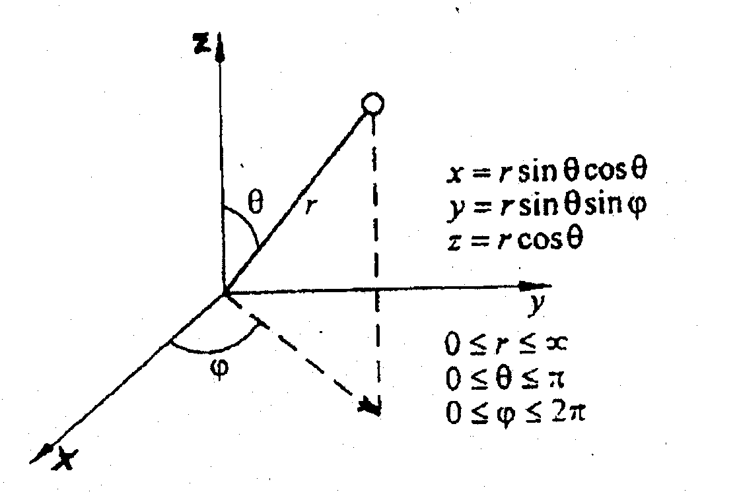
Рис. 1.2. Полярна система координат (пунктирна стрілка показує проекцію радіуса-вектора на площину ху)

Квантові числа n, l, m_{l} можуть приймати такі значення:
n = 1, 2, 3, 4, …,∞;
l = 0, 1, 2, 3, …, (n-1);
m_{l} = 0, ± 1, ± 2, ± 3, …,±l. (1.13)

Як видно з (3.12), квантові числа n та l входять до виразу функції R, тому вони визначають функцію радіального розподілу імовірності перебування електрона в атомі. Графіки цих функцій для атома Гідрогену показано на рис. 3.3. За віссю ординат відкладені значення R²(r), які помножені на 4πr². Введення цього множника пов’язано з тим, що під час розглядання задачі у полярній системі координат елемент об’єму dv можна уявити як об’єм кульового шару товщиною dr, тобто dv = 4πr²dr. З рис. 3.3 випливає, що на відміну від теорії Бора, відповідно до якої електрон рухається по визначених орбітах, квантова механіка показує, що електрон може знаходитись у будь-якій точці атома, але ймовірність його перебування в різних зонах простору неоднакова.

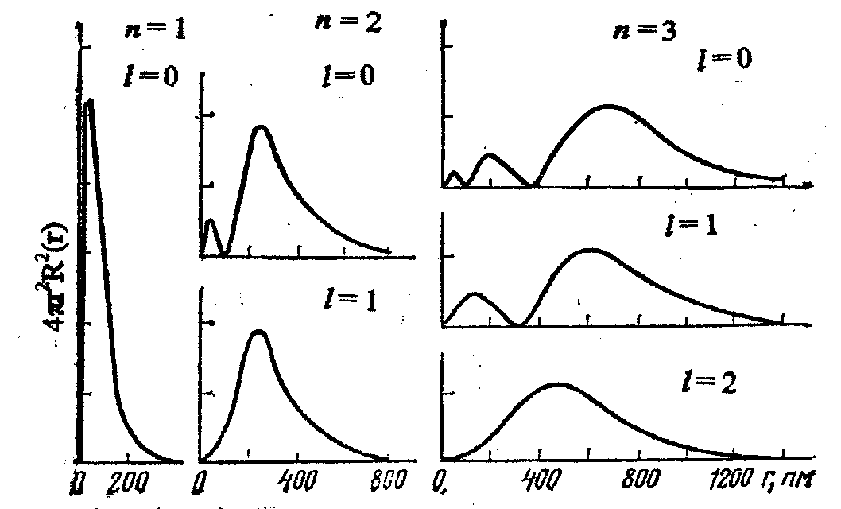
Рис. 1.3. Радіальний розподіл імовірності перебування електрона
для різних станів атома Гідрогену

Сучасним уявленням про рух електрона в атомі відповідає поняття про електронну хмару, густина якої в різних точках простору визначається Ψ ². Тепер замість терміну "орбіта" користуються терміном "орбіталь", який означає розподіл імовірності перебування електрона у просторі, що визначається відповідною Ψ-функцією. Хвильову функцію, яка характеризує орбіталь, також часто називають орбіталлю.
Для запису характеристики стану електронів в атомах використовуються такі позначення: квантове число n позначають цифрами, а l вказують малими буквами відповідно до схеми

Значення l …………….0 1 2 3 4 5
Позначення s p d f g h

Перші чотири літери співпадають з позначенням спектральних серій; виникнення цих серій обумовлено переходами електронів, які відповідають певним значенням квантового числа l. Наприклад, запис 1s треба розуміти як позначення стану електрона, для якого n = 1 і l = 0; запис 2р – як позначення стану, для якого n = 2 та l = 1 і т.п. Кількість електронів в атомі з даними значеннями n і l позначається індексом вгорі. Так запис 2s² (читається "два ес два") показує, що в атомі є два електрони з n = 2 і l = 0.
Форму електронної хмари значною мірою визначає кутова складова хвильової функції Θ(θ)Φ(φ). Для її зображення часто користуються полярними діаграмами. Часто використовують також полярні діаграми, які представляють не саму величину Θ(θ)Φ(φ), а її квадрат. На рис. 3.4 наведено полярні діаграми Ψ², що показують форму електронної хмари для деяких станів електрона. Біля фігур є позначення орбіталей (2р_{х,} 3d та ін.). Нижні індекси у цих позначеннях характеризують розташування орбіталей (а у випадку d_{z}-орбіталі також її форму). Ці індекси взяті з математичних виразів відповідних хвильових функцій. Форма електронної хмари може бути показана за допомогою граничної поверхні, всередині якої знаходиться більша частина хмари (≈ 95 %). Форма орбіталей важлива для розуміння особливостей утворення хімічного зв’язку, тому далі ми неодноразово будемо користуватися подібними зображеннями орбіталей. На схемах часто зображують орбіталі стилізовано, дещо скривлюючи їх форму та пропорції.

Багатоелектронні атоми
Вихідним пунктом квантової теорії багатоелектронного атома є стаціонарне рівняння Шредінгера, яке враховує взаємне відштовхування електронів. Для одного електрона рівняння можна розв’язати точно, причому окремі розв’язки рівняння – атомні орбіталі – визначаються трьома цілими числами n, l, та m_{l}, які мають назву, відповідно, головного, орбітального та магнітного квантових чисел. Для двох електронів існують лише наближені, але досить точні розв’язки, для багатоелектронних – наближені і до того ж менш точні розв’язки. Для їх знаходження частіше за все використовується наближення центрального поля (метод Хартрі-Фока). У цьому наближенні приймається, що кожний електрон рухається незалежно від інших електронів у сферичному усередненому полі, яке утворюють ядро та інші електрони. В цьому випадку кожному електрону приписується своя хвильова функція, і таке наближення має назву одноелектронного.
Одноелектронна хвильова функція повинна залежати не тільки від просторових перемінних х, у, z, але й враховувати спін електрона. Спін електрона – це аналог орбітального кутового моменту електрона, який характеризується квантовим числом m_{s}. Для будь-якого електрона можливо лише одне з двох значень m_{s} або –1/2, або +1/2, що відповідає двом різним напрямкам спіну, які прийнято називати "спін вгору" та "спін донизу". Наявність спіну електрона накладає спеціальне обмеження на повну хвильову функцію багатоелектронного атома.

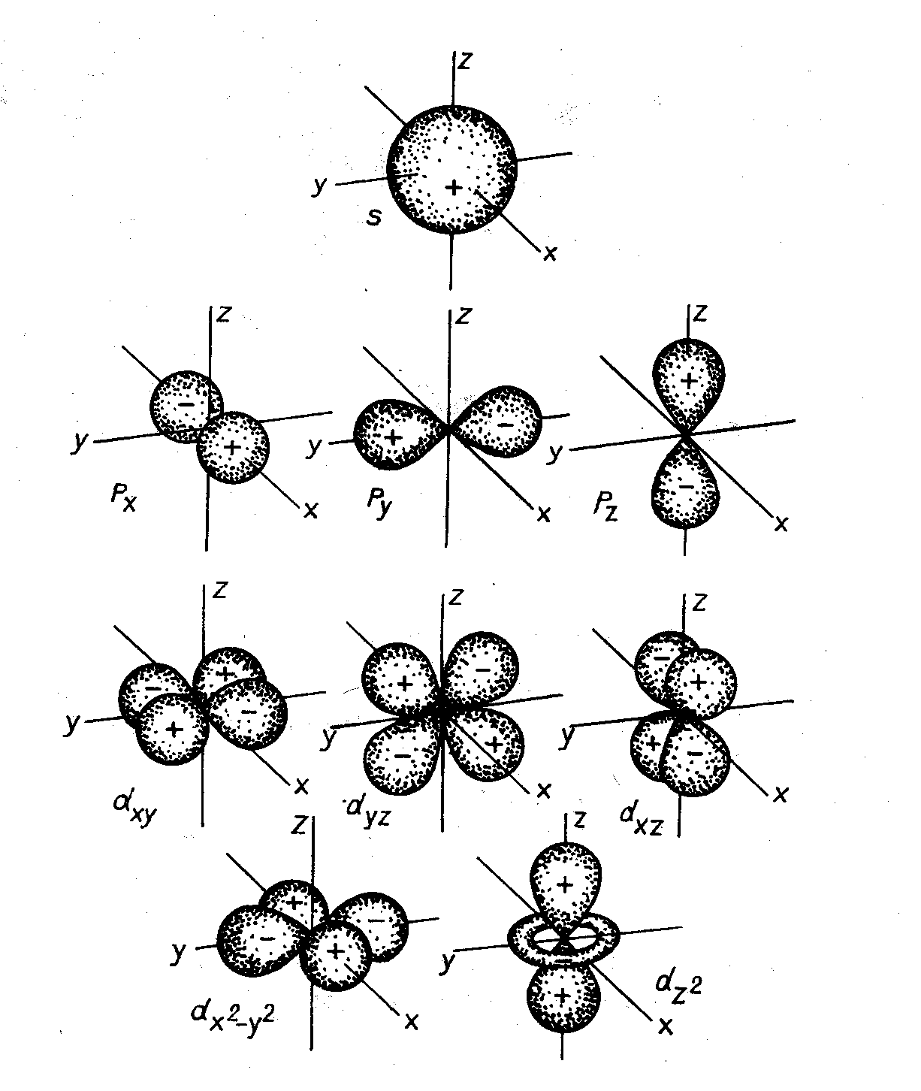
Рис. 1.4. Форма електронних хмар для різних станів електронів в атомах

Суть справи можна пояснити на прикладі квантової системи, яка містить два електрони. Хвильова функція цієї системи залежить від сукупності
координат та спіну кожного з електронів окремо. Квадрат модуля хвильової функції не повинен залежати від порядку перелічених часток. Таким чином, система, яка складається з двох частинок, може описуватися або симетричними (+), або антисиметричними (–) по відношенню до перестановки частинок хвильовими функціями. Для електронів – частинок з напівцілим спіном – хвильова функція повинна бути антисиметричною, тобто під час перестановки індексів будь-яких електронів вона повинна змінювати знак.
Одноелектронні розв’язки рівняння Шредінгера аналогічні атомним орбіталям атома Гідрогену. Їхні кутові залежності будуть такими ж, як і в атома Гідрогену. Це будуть ті ж самі s-орбіталі, р-орбіталі і т.д., і в них будуть різні значення m_{l}. Однак радіальна частина хвильової функції дещо змінюється, хоча якісно залишається попередньою. Тому енергія орбіталей буде тепер залежати як від n, так і від l. Далі, вимога антисиметричності повної хвильової функції атома приводить до того, що на одній орбіталі не може опинитися більше двох електронів – один зі спіном вгору (m_{s} = +1/2), інший зі спіном донизу (m_{s} = -1/2). Це положення відоме як принцип заборони Паулі.
Таким чином, якщо в електронах фіксованими є два квантових числа n і l, тобто задано підрівень nl, то електрони можуть відрізнятися тільки квантовими числами m_{l} та m_{s}. При даному l кількість станів з різними m_{l} дорівнює 2l + 1. Це число треба подвоїти, щоб знайти максимальну кількість електронів на підрівні, оскільки на одній атомній орбіталі можна розташувати два електрони з різними значеннями m_{s} (табл. 3.1).
Принцип заборони Паулі разом із розрахунками за методом Хартрі-Фока дає можливість пояснити послідовність заселення орбіталей нейтрального (незбудженого) атома електронами, а саме: атомні орбіталі заповнюються у послідовності зростання енергії, а принцип заборони Паулі обмежує кількість електронів на кожній орбіталі. Внаслідок цього кожний атом в основному стані характеризується певною електронною конфігурацією – розподілом електронів за підрівнями.
Для Гідрогену основний стан характеризується значеннями квантових чисел n = 1 та l= m_{l} = 0, тобто має електронну конфігурацію 1s¹.

Таблиця 1.1
Максимально можлива кількість електронів на nl-підрівні

Характеристика підрівнів | Підрівні
Характеристика підрівнів | ns | np | nd | nf
Значення l | 0 | 1 | 2 | 3
Кількість різних m_{l} | 1 | 3 | 5 | 7
Максимальна кількість  електронів | 2 | 6 | 10 | 14

Для того, щоб зрозуміти систематику електронних конфігурацій для атомів інших елементів, уявимо собі, що заряд ядра атома поступово збільшується від

одиниці і при кожному збільшенні заряду ядра на величину р⁺ до електронної оболонки атома додається один електрон з зарядом е─.
Наступний елемент після Гідрогену – це Гелій (Z = 2). Обидва електрони в його атомі можуть знаходитися в одному й тому ж найнижчому стані 1s (l = m_{l} = 0 та n = 1), тільки в одного електрона спін спрямований вгору, а в другого – донизу. У Гелію підрівень 1s заповнений, оскільки більше двох електронів на ньому бути не може. У Літію (Z = 3) два з трьох електронів знаходяться на підрівні 1s, третій електрон буде характеризуватися квантовими числами n = 2 та l = 0 (2s-підрівень).
Продовжуючи подібним чином розглядати наступні за Літієм елементи, ми можемо якісно та кількісно за методом Хартрі-Фока пояснити їхні електронні конфігурації – розподіл електронів по різних підрівнях. Оскільки енергія атомних орбіталей (АО) залежить від порядкового номера елементу Z і для різних АО внесок взаємодії "ядро-електрон" різний, то здається, що єдиної послідовності підрівнів бути не може. Однак це не так, і на рис. 3.5 наведено придатний для перших 30-ти елементів порядок збільшення енергій підрівнів. Ця послідовність підрівнів була встановлена спочатку Н. Бором і Стонером на початку 20-х рр. на підставі емпіричних спектральних даних, а у 60-ті рр. була підтверджена розрахунками за методом Хартрі-Фока.
Енергетична послідовність підрівнів відповідає так званому (n+l)-правилу (перше правило Клечковського), згідно з яким розподіл електронів по підрівнях можна встановити, розташовуючи підрівні в послідовності підвищення суми квантових чисел п+ l. Причому, якщо є декілька підрівнів з однаковим значенням суми (n + l), то спочатку формується той з них, якому відповідає менше значення n (друге правило Клечковського).

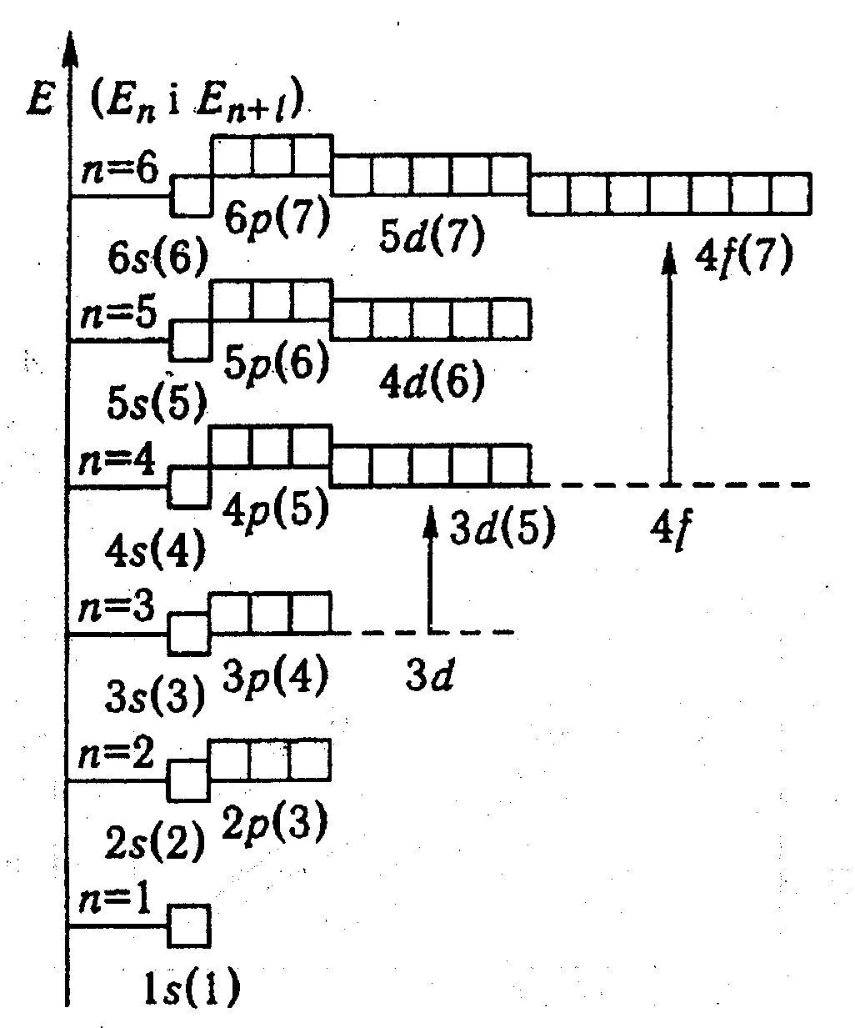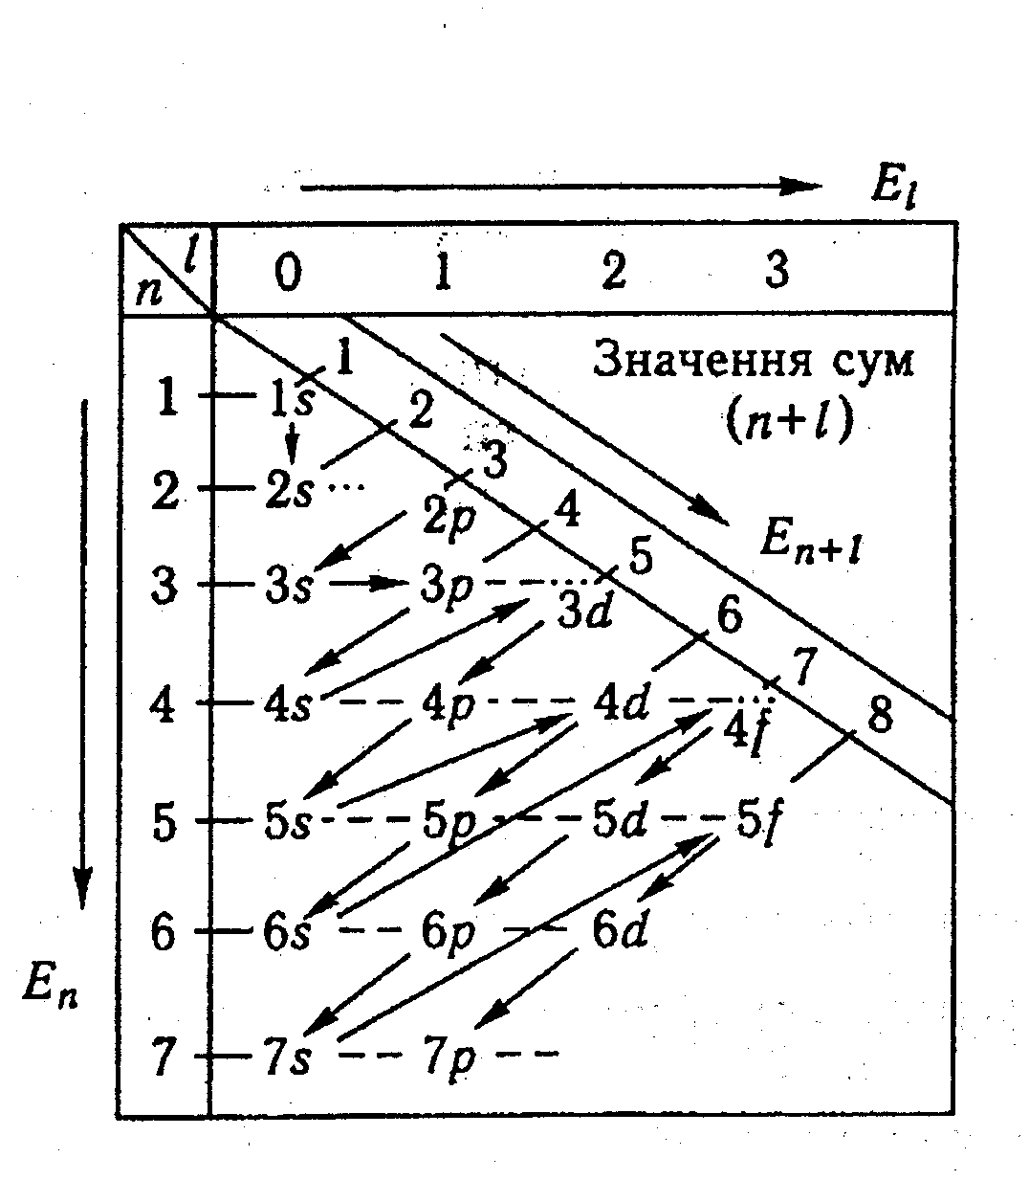
а б

Рис. 1.5. Діаграма рівнів енергії багатоелектронних атомів: а і б – два способи подання послідовності розподілу електронів на АО

На кожну АО даного підрівня, що характеризується квантовими числами n, l, m_{l}, розташовують по два електрони, поки таким чином не будуть розподілені всі електрони атома. Послідовність підрівнів багатоелектронного атома, яка визначається значеннями (n + l) та n , показана у табл. 3.2. Відповідно до (n + l)-правила, електронні конфігурації Гідрогену, Гелію та Літію, як вже було встановлено раніше, мають такий вигляд:
H 1s¹; He 1s²; Li 1s²2s¹.

Таблиця 1.2
Послідовність підрівнів відповідно до (n+1) - правила

n + l | Підрівні | Максимальна кількість електронів на підрівні (відповідно)
1 | 1s | 2
2 | 2s | 2
3 | 2p 3s | 6 2
4 | 3p 4s | 6 2
5 | 3d 4p 5s | 10 6 2
6 | 4d 5p 6s | 10 6 2
7 | 4f 5d 6p 7s | 14 10 6 2
8 | 5f 6d 7p 8s | 14 10 6 2

Після Літію йде елемент Берилій (Ве), в атомі якого черговий електрон буде також заселяти 2s-підрівень, що дає конфігурацію
Ве 1s²2s².
Наступний за енергією 2р-підрівень складається з трьох 2р-орбіталей, кожна з яких заповнюється двома електронами. Тому для наступних шести елементів реалізуються такі конфігурації

В С N
1s²2s²2p¹ 1s²2s²2p² 1s²2s²2p³
O F Ne
1s²2s²2p⁴ 1s²2s²2p⁵ 1s²2s²2p⁶.

Керуючись (n+l)-правилом та враховуючи максимальну кількість електронів на кожному підрівні (див. табл. 3.2), легко встановити електронну конфігурацію основного стану будь-якого атома відомого елементу. Наприклад, елемент з порядковим номером Z = 30 (Цинк) відповідно до (n + l)-правила повинен мати конфігурацію 1s²2s²2p⁶4s²3d¹⁰.
Для того, щоб не виписувати докладно всі попередньо заповнені підрівні, електронну конфігурацію атомів з великими значеннями Z зображують як конфігурацію np-підрівня, найближчого до того підрівня, що заповнюється, з докладним представленням структури лише наступних підрівнів. У випадку Цинку таким np-підрівнем буде 3р-підрівень. Останнім елементом, у якого він заповнюється, є Аргон (Z=18). Тому у "короткій нотації" електронну конфігурацію Цинку записують так:
Zn: [Ar] 4s²3d¹⁰.
Треба мати на увазі, що існує також інша форма запису електронних конфігурацій, коли підрівні перелічують у послідовності зростання головного квантового числа n , а при постійному n – у порядку зростання l
Zn: [Ar] 3d¹⁰4s².
Обидва ці записи є еквівалентними, оскільки перелічують усі підрівні основного стану атома, але перший більш чітко відбиває послідовність заповнення підрівнів.
Найбільш яскраве підтвердження існування розглянутої ієрархії підрівнів дає фотоелектронна спектроскопія, яку розроблено наприкінці 60-х рр. ХХ ст. У цьому методі електрони вибиваються з атома за допомогою високоенергетичних фотонів. Якщо під дією монохроматичного пучка світла з’являються електрони з різними значеннями кінетичної енергії, то це означає, що ці електрони вилучені з відповідного набору підрівнів з різними енергіями зв’язку. З точки зору структури електронних конфігурацій атомів усі відомі на даний час елементи відповідно до значення орбітального квантового числа l останнього nl-підрівня, який заповнюється, можна розбити на чотири групи: s-елементи, p-елементи, d-елементи, f-елементи. Наприклад, Гідроген, Гелій, Літій та Берилій – це s-елементи; від Бору до Неону – р-елементи; Цинк – це d-елемент. Електронні конфігурації всіх s- i p-елементів суворо відповідають (n+l)-правилу. Однак серед d- i f-елементів зустрічаються винятки. Усі вони пов’язані з послідовністю підрівнів [4s, 3d], [5s, 4d], [6s, 4f, 5d], [7s, 5f, 6d], як це видно з табл. 3.3, яка охоплює усі винятки для перших 86-ти елементів періодичної системи.
Однак ці винятки не мають принципового характеру. Суть справи полягає у тому, що підрівні, які фігурують, мають майже однакову енергію, тому вони не обов’язково заповнюються в послідовності, яка випливає з (n+l)-правила. До того ж, точна основна конфігурація нейтрального атома майже не впливає на хімічні властивості елементу.

Таблиця 1.3
Винятки з (n+l) - правила
Елемент | Електронні конфігурації
Елемент | (n+l)-правило | Фактично
Сr (Z = 24) | [Ar] 4s²3d⁴ | 4s¹3d⁵
Cu (Z = 29) | 4s²3d⁹ | 4s¹3d¹⁰
Nb (Z = 41) | [Kr] 5s²4d³ | 5s¹4d⁴
Mo (Z = 42) | 5s²4d⁴ | 5s¹4d⁵
Tc (Z=43) | 5s²4d⁵ | 5s¹4d⁶
Ru (Z = 44) | 5s²4d⁶ | 5s¹4d⁷
Rh (Z = 45) | 5s²4d⁷ | 5s¹4d⁸
Pd (Z = 46) | 5s²4d⁸ | 5s⁰4d¹⁰
Ag (Z = 47) | 5s²4d⁹ | 5s¹4d¹⁰
La (Z = 57) | [Xe] 6s²4f¹5d⁰ | 6s²4f⁰5d¹
Ce (Z=58) | 6s²4f²5d⁰ | 6s²4f¹5d¹
Gd (Z = 64) | 6s²4f⁸5d⁰ | 6s²4f⁷5d¹
Ir (Z = 77) | 6s²4f¹⁴5d⁷ | 6s⁰4f¹⁴5d⁹
Pt (Z = 78) | 6s²4f¹⁴5d⁸ | 6s¹4f¹⁴5d⁹
Au(Z = 79) | 6s²4f¹⁴5d⁹ | 6s¹4f¹⁴5d¹⁰

До цієї пори ми розглядали розташування електронів в основному стані атомів, указуючи лише на типи підрівнів. Однак при l > 0 на кожному підрівні є декілька атомних орбіталей. Наприклад, електронну конфігурацію атома Карбону було представлено у вигляді 1s²2s²2p² . А такий запис нічого не говорить про те, чи однакові значення m_{l} у двох р-електронів, чи різні. Як було встановлено Гундом (1925 р.), є дві особливості заповнення р ^{n}-, d ^{n}-, f ^{n}-підрівнів:
1) електрони займають різні орбіталі до тієї пори, поки це можливо;
2) два або більша кількість електронів, які займають різні орбіталі, мають паралельні спіни, тобто однаковий напрямок спіну.
Перша з цих особливостей є простим наслідком наявності заряду в електрона. Оскільки, наприклад, всі три р-орбіталі мають однакову енергію, але по-різному орієнтовані в просторі, то електрони намагаються зайняти різні орбіталі для того, щоб зменшити сили міжелектронного відштовхування. Паралельну орієнтацію спіну електронів, які займають різні орбіталі, неможливо пояснити будь-яким простим методом.
З урахуванням правила Гунда електронні конфігурації всіх 2р-елементів мають вигляд:
В 1s²2s²2p_{х}¹ С 1s²2s²2p_{х} ¹2р_{у}¹ N 1s²2s²2p_{x}¹2p_{y}¹2p_{z}¹
O 1s²2s²2p_{x}²2p_{y}¹2p_{z}¹ F 1s²2s²2p_{x}²2p_{y}²2p_{z}¹ Ne 1s²2s²2p_{x}²2p_{y}²2p_{z}².
Таким чином, нейтральному незбудженому атому кожного хімічного елементу на підставі принципу заборони Паулі, (n+l)-правила й правила Гунда можна поставити у взаємно однозначну відповідність набір атомних орбіталей його основного стану з позначенням кількості електронів на кожній орбіталі – електронну конфігурацію атома. Оскільки майже всі властивості елементу визначаються останнім зайнятим підрівнем з найбільшою енергією і різницею енергій між даним підрівнем і наступним більш високим за енергією, але незаповненим підрівнем, то електронна конфігурація основного стану атома є важливішою характеристикою хімічного елементу.

Періодичний закон та періодична система Д.І. Менделєєва

У 70-ті рр. ХІХ ст. Д.І. Менделєєв опублікував дві наукові статті, в яких докладно описав властивості невідкритих елементів – аналогів Бору, Алюмінію та Силіцію (Скандію, Галію, Германію) та навів формулювання періодичного закону: "Властивості елементів (а тому і утворення ними простих і складних тіл) знаходяться у періодичній залежності від їхньої атомної ваги".
Це формулювання проіснувало аж до робіт Мозлі (1913 р.), який на підставі вивчення рентгенівських спектрів елементів установив, що елементи чергують один за одним не в порядку зростання атомної ваги, а в порядку збільшення заряду ядра їх атомів. Тому закон був переформульований таким чином: "Властивості хімічних елементів знаходяться у періодичній залежності від заряду ядра їх атомів".
Наступний етап розуміння причин періодичності припадає на початок 20-х рр., коли Бор (1922 р.) і Стонер (1924 р.), використовуючи спектроскопічні дані, запропонували електронні конфігурації для усіх відомих на той час елементів. З цих робіт виходило, що періодичність властивостей виникає у зв’язку з періодичністю електронної структури атома. Подібно до того, як Менделєєв довів науковій спільноті справедливість періодичної системи, завбачивши існування низки ще невідкритих елементів, так і Бор, виходячи з електронної конфігурації, яка припускалася для ще невідкритого елементу Z = 72, завбачив, що цей елемент є аналогом Цирконію (Z = 40). Елемент з Z = 72 – Гафній – дійсно був відкритий у солях Цирконію у 1923 р. Костером і Хевеші. Відкриття Гафнію розглядалося сучасниками як найбільший тріумф боровської теорії електронних конфігурацій атомів.
Наприкінці 20-х рр. на зміну теорії Бора прийшла хвильова механіка Шредінгера, у межах якої були розроблені якісна теорія спектрів багатоелектронних атомів та метод кількісного розрахунку електронних конфігурацій атомів (метод Хартрі-Фока).

Періодичність властивостей елементів
Графічним виразом періодичного закону є періодична система елементів. Були запропоновані численні варіанти системи, однак широке застосування набули тільки варіанти, досить близькі до таблиці, яка була складена Д.І. Менделєєвим.
Вивчення будови атомів показало, що періодична система елементів може бути подана таблицею, в якій елементи розташовані в певній послідовності відповідно до будови електронних оболонок їх атомів. Електронна будова у стаціонарному (незбудженому) стані визначається кількістю електронів в атомі, яка, в свою чергу, дорівнює позитивному заряду ядра. У більшості випадків зростання заряду ядра (збільшення в ньому кількості протонів) супроводжується збільшенням середнього значення мас ізотопів, які утворюють елемент, – атомної маси елементу.
Завдяки цій обставині Д.І. Менделєєву вдалося скласти періодичну систему, розташувавши елементи в порядку зростання атомних мас. Винятки складають чотири пари елементів: Ar i K, Co i Ni, Te i I, Th i Pa; перший з елементів кожної пари має трохи більшу атомну масу, ніж другий, хоча заряд ядра атома в нього є меншим.
Формулювання закону вказує на періодичний характер функціональної залежності властивостей елементів від заряду ядра атомів; такий вигляд має ця залежність для величезної кількості різноманітних характеристик (атомний об’єм, перша енергія іонізації, коефіцієнти стислості та розширення, температури плавлення та кипіння, радіуси іонів та ін.).
Відповідно до періодичної зміни властивостей елементів система Д.І. Менделєєва складається з семи періодів. Періоди з 1 по 6 містять відповідно 2, 8, 8, 18, 32, 32 елементи. Сьомий період є незавершеним. 1 – 3 періоди є малими, інші – великими. Внаслідок різниці періодів за довжиною та іншими ознаками може бути багато способів їх відносного розташування в таблиці. Зазвичай застосовують короткий варіант. Користуються також довгоперіодним варіантом, у якому однаково розташовані початок і кінець усіх періодів (рис. 4.1). Кожний з періодів (за винятком першого) починається типовим металом (Li, Na, K, Rb, Cs, Fr) і закінчується благородним газом (Ne, Ar, Kr, Xe, Rn), якому передує типовий неметал. Переходи від Li до F, від Na до Cl і т.п. пов’язані з поступовим послабленням властивостей, які притаманні металам, та з посиленням властивостей, характерних для неметалів. Благородний газ є елементом, який відокремлює типовий неметал даного періоду від типового металу, який починає наступний період.
У першому періоді, окрім Гелію, є тільки один елемент – Гідроген. Отже, треба очікувати, що Гідроген поєднує властивості, типові як для металів, так і для неметалів. У подальшому ми побачимо, що Гідроген більш схожий з галогенами, ніж з лужними металами.

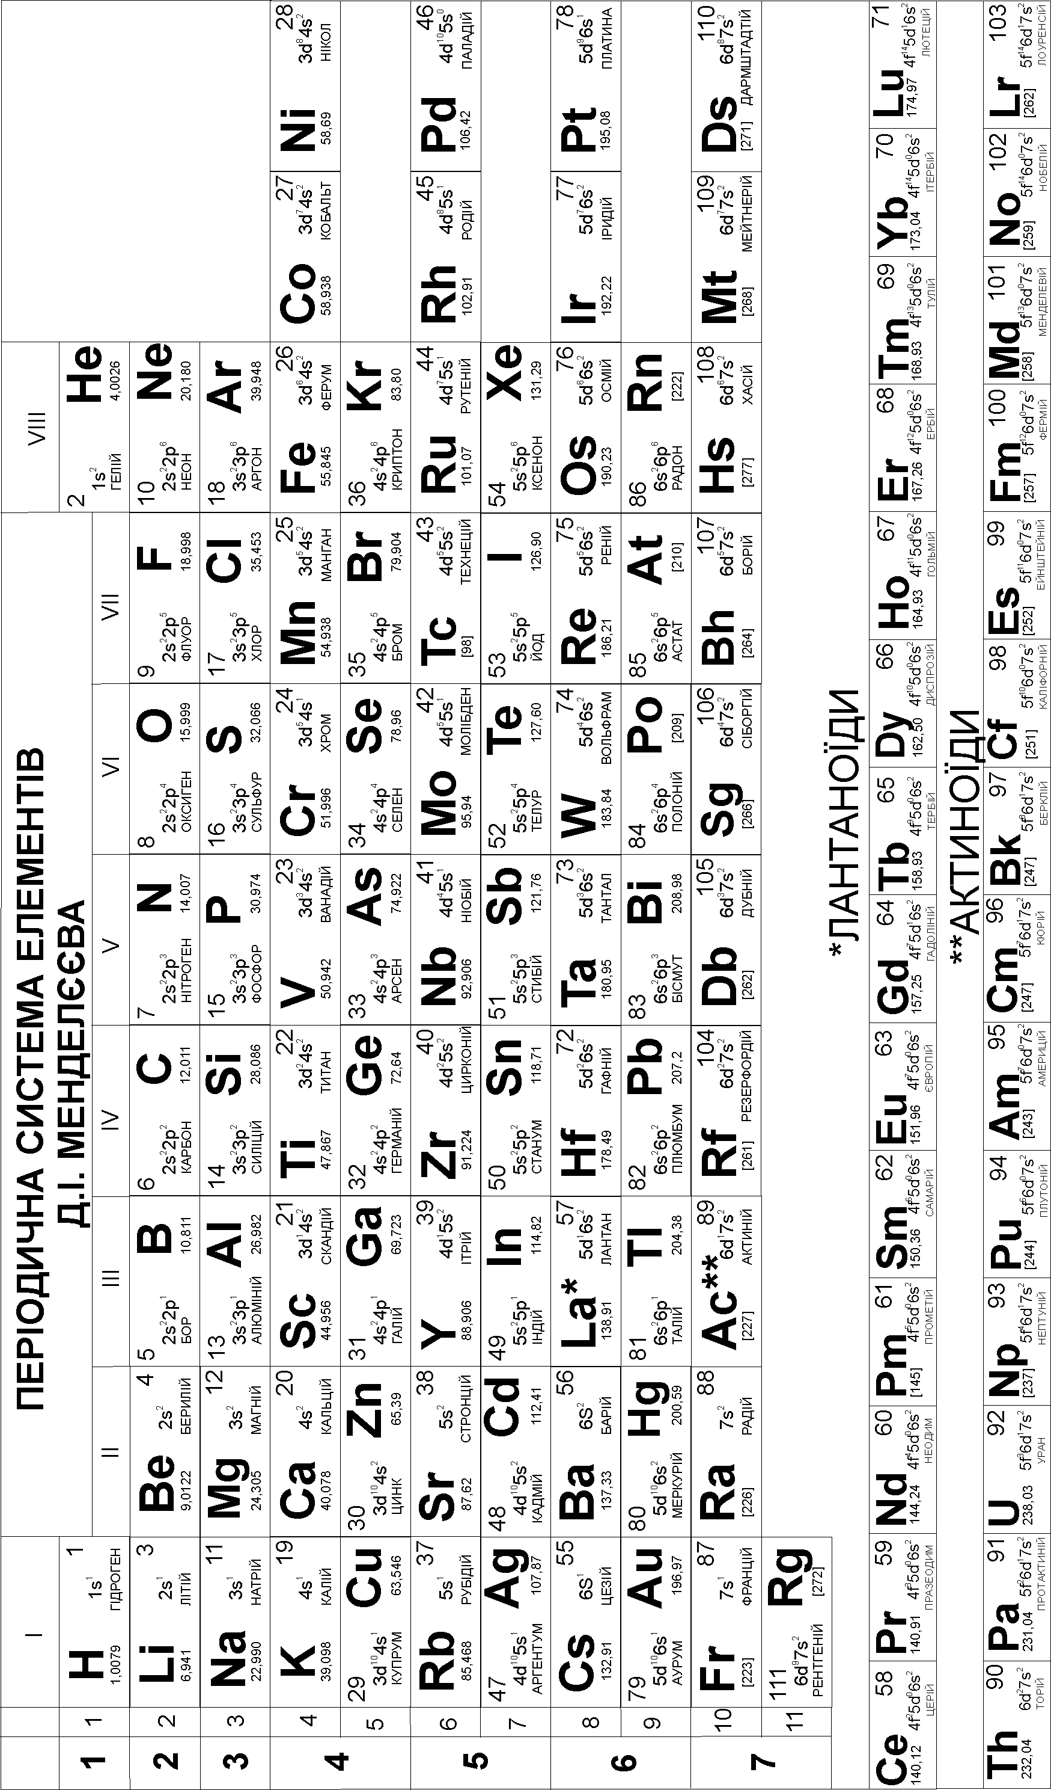 | Рис. 1.6. Короткоперіодна система Д.І. Менделєєва

Четвертий та п’ятий періоди, на відміну від другого й третього, містять вставні декади елементів: за другим елементом 4 періоду (Са) розташовано 10 перехідних елементів (декада Sc – Zn), за якими знаходяться решта 6 основних елементів періоду (Ga – Kr). Аналогічно побудований 5 період. Наступні два періоди характеризуються наявністю подвійних вставок. Слідом за другим елементом 6 періоду (Ва) повинна розташовуватися вставна декада (перехідні елементи La – Hg), але після першого перехідного елементу (La) до неї, в свою чергу, вставлено 14 елементів лантаноїдів (Се – Lu). Після Lu продовжується вставна декада (Hf – Hg), а потім розташовані решта елементів 6 періоду (Тl – Rn). Аналогічно побудований незавершений 7 період. В ньому за першим елементом вставної декади (Ас) слідує 14 актиноїдів (Тh – Lr).
За вертикаллю періодична система поділяється на 8 груп, які, в свою чергу, поділяються на підгрупи – головні (А), які починаються з елементів 1 й 2 періодів, та побічні (Б), які містять елементи вставних декад. Восьма група є особливою, вона містить "тріади" елементів, які складають родини Феруму (Fe, Co, Ni) і платинових металів (Ru, Rh, Pd, Os, Ir, Pt).
У рядах актиноїдів та лантаноїдів кожні два елементи, які розташовані на одній вертикалі, можна розглядати як ті, що складають лантаноїдно-актиноїдну підгрупу.

Періодична система та електронегативність атомів
Сучасна напівдовга форма таблиці з точки зору квантової хімії – це просто графічне зображення послідовності формування електронної конфігурації, в якій виявлено періодичне повторювання s-елементів (кожний період починається з s-елементу). Це особливо чітко видно, якщо подати таблицю у вигляді чотирьох блоків, які містять окремо s-, p-, d- i f-елементи (рис. 1.7.). Відповідно до порядку чергування цих блоків її можна характеризувати як spdf-таблицю.
У "квантово-хімічній" spdf-таблиці до однієї й тієї ж групи попадають елементи, які мають однаковий nl ^{k}-підрівень з найбільшою енергією. Наприклад, у першій групі цієї таблиці усі елементи характеризуються будовою підрівня ns¹. Відмінною рисою spdf-таблиці є чіткі тенденції до регулярної зміни енергетичних характеристик атомів та їх розмірів за групами та періодами.

ss-еле-мен-ти |  | р-елементи
ss-еле-мен-ти | d-елементи (перехідні елементи)
f-елементи
(лантаноїди й актиноїди)
Рис. 1.7. Блочна spdf-структура напівдовгої форми
Періодичної таблиці Д.І. Менделєєва

Так, перша енергія іонізації (енергія, що необхідна для вилучення електрона, який найменш міцно утримується нейтральним атомом у газоподібному стані) під час руху зверху донизу в групі монотонно падає, а ковалентний радіус атомів (половина довжини зв’язку між однаковими атомами) зростає:

Н Li Na K Rb Cs
І, еВ 13,6 5,39 5,14 4,34 4,18 3,89
r, Ǻ 0,371 1,34 1,54 1,95 2,09 2,32

Подібна поведінка цих величин характеризує всі групи spdf-таблиці. Ще однією загальною особливістю є різка відміна за властивостями першого у групі s- або р-елементу від наступних. В періоді таблиці зліва направо, навпаки, спостерігається чітка тенденція до збільшення першого потенціалу іонізації та зменшення ковалентного радіусу атомів (рис. 1.8).
Обидві ці тенденції можна взяти за основу створення шкали електронегативностей атомів. Під електронегативністю (ЕН) розуміють здатність атома утримувати свої валентні s- i p-електрони. Цю здатність можна оцінювати за величиною потенціалу іонізації, оскільки зі збільшенням І зростає енергія, яку потрібно витратити для відриву електрону від атома. З іншого боку, зі зменшенням ковалентного радіусу (r) зростає "ковалентний потенціал" – електростатичний потенціал, який діє з боку ядра на валентний електрон, що знаходиться на відстані r від ядра. Відповідно до цього існує два основних підходи щодо вибору значень ЕН атомів, один з яких умовно можна позначити як "енергетичний", а другий – як "геометричний".

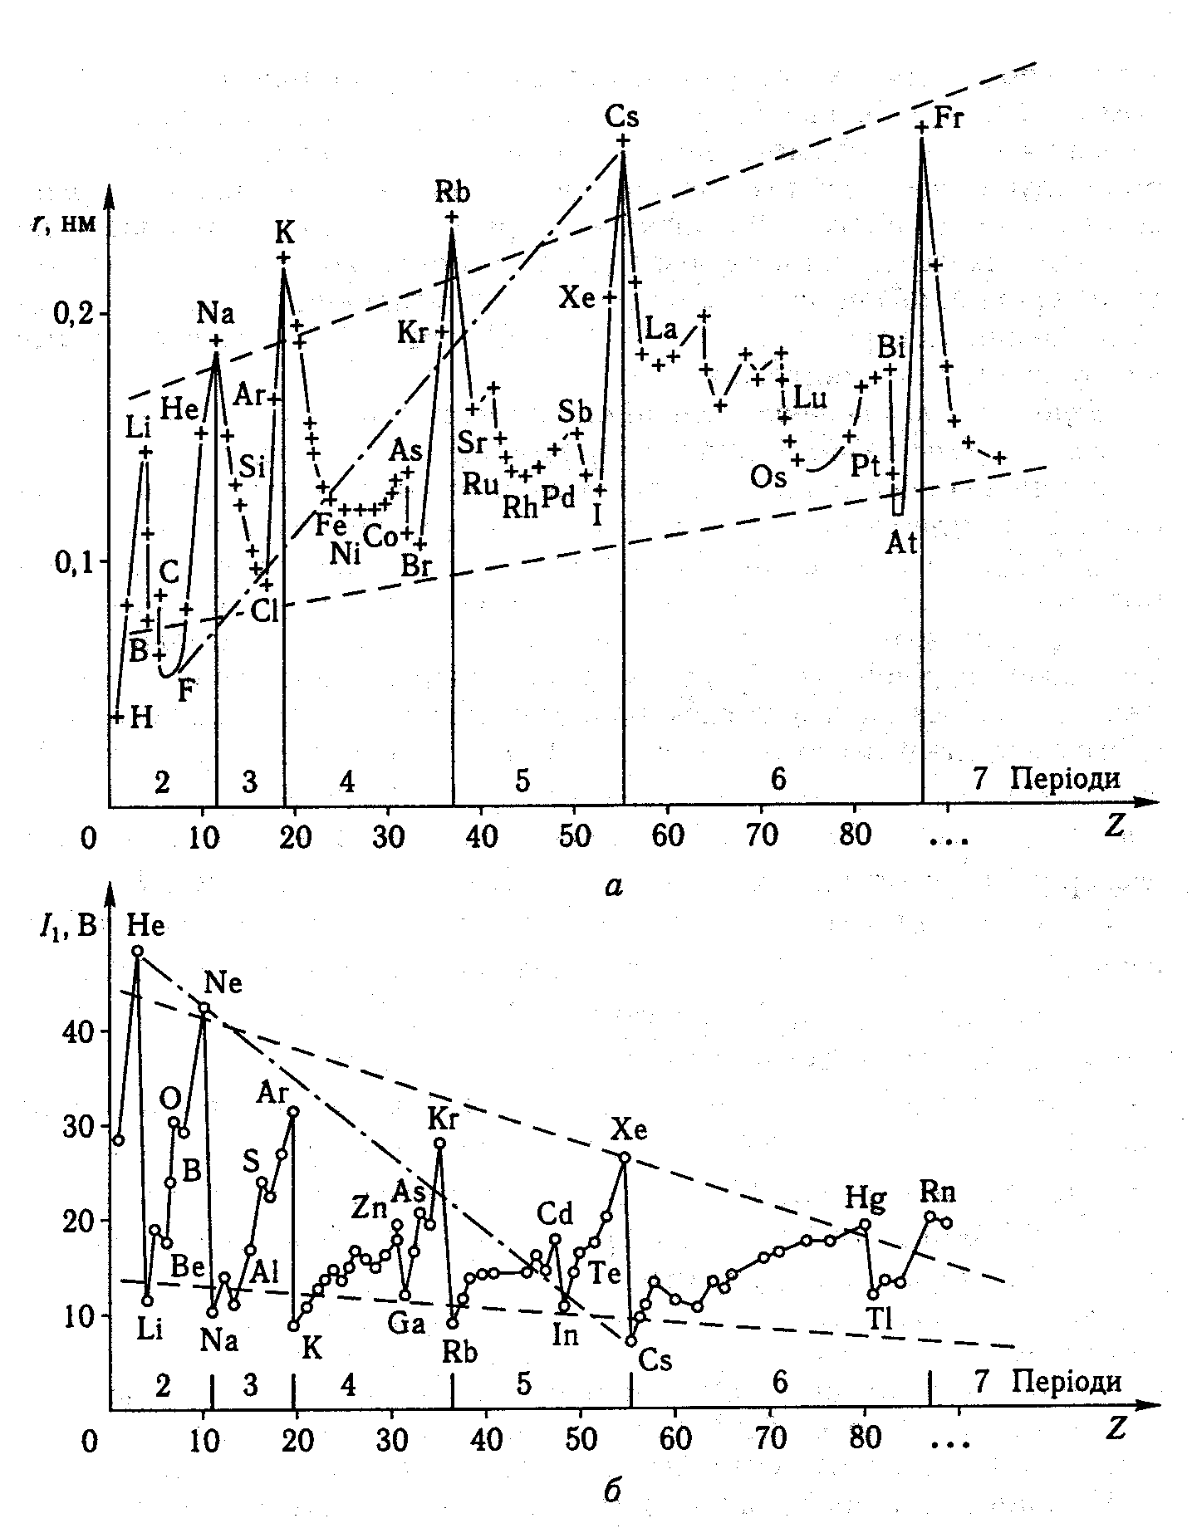
Рис. 1.8. Залежність першого потенціалу іонізації І (а) і ковалентного радіусу r (б) від порядкового номеру елементу (Z)

У межах геометричного підходу створено декілька шкал ЕН, з яких тепер найбільш поширеною є шкала Луо-Бенсона (χ_{ЛБ}). У межах кожного періоду χ_{ЛБ} є частково-лінійною функцією атомного номеру Z (окремо для s- i p-елементів). У межах кожної групи χ_{ЛБ} монотонно зменшується донизу в групі.
Відомо, що елементи другого періоду різко відрізняються за властивостями від елементів наступних періодів – це виявляється також і у значеннях χ_{ЛБ} елементів другого періоду – вони значно перевищують ЕН елементів третього і наступних періодів через аномально малі розміри "типових елементів" Li, Be, B, C, N, O, F.
Різке зменшення χ_{ЛБ} під час переходу від другого періоду до третього приводить до цікавого явища – діагональної схожості елементів другого і третього періодів, яка особливо виявляється у парах Li-Mg, Be-Al, B-Si. У цих діагоналях, як і в групах, відбувається зміна значень χ_{ЛБ} (тільки у бік зростання, а не зменшення).
Розглянуті закономірності зміни ЕН дозволяють пов'язати концепцію ЕН з хімічними властивостями елементів. Цей аспект використання ЕН базується на принципі "вирівнювання" ЕН під час утворення хімічних зв'язків і, як наслідок цього, виникнення парціальних зарядів δ+ і δ– на атомах у хімічних сполуках. Як правило, під час утворення бінарної сполуки атом з більшим значенням ЕН набуває негативного заряду, а атом з меншим – позитивного.
Наведемо один приклад такого роду, пов’язаний із загальноприйнятим умовним розподілом елементів на метали та неметали за діагоналлю B - Si - As - Te - At (метали – ліворуч від діагоналі). Такий розподіл, виявляється, можна здійснити на підставі вивчення заряду атома Гідрогену в його сполуках з іншими елементами. При сполученні з типовими металами Гідроген набуває негативного заряду (наприклад, Li⁺H⁻), а під час сполучення з неметалами – позитивного (Н⁺F⁻). Тому до металів треба віднести всі ті елементи, ЕН яких менша за ЕН Гідрогену. За шкалою Луо-Бенсона виняток з цього правила складають лише три постперехідні метали: Sn, Bi, Po.
До енергетичних шкал ЕН належить, у першу чергу, шкала Маллікена. Він визначив ЕН як середньо арифметичну від потенціалу іонізації І та спорідненості до електрону А
(1.1)
Спорідненість до електрона – це зміна енергії Е, яка відбувається під час приєднання електрона до атома або іона в газоподібному стані. Для нейтрального атома цей процес можна показати рівнянням
Е_{(Г)} + е⁻ → Е ⁻_{(Г)}.
Для більшості нейтральних атомів та всіх позитивно заряджених іонів приєднання електрона супроводжується виділенням енергії, і тому спорідненість до електрона А = –Е має для них позитивну величину. Якщо І та А виражені в електрон-вольтах, то діапазон значень χ_{М} складає від 10,4 для F до 2,18 для Cs.
Таким чином, spdf-таблиця дозволяє поєднати усі елементи у послідовність рядків та стовпчиків, зручну для відокремлення за допомогою поняття про ЕН різних їхніх сукупностей. Саме навколо цієї таблиці традиційно групується увесь численний фактичний матеріал, який стосується хімії елементів.

Радіуси атомів та іонів
Радіуси атомів та іонів є умовними величинами. Їх зазвичай обчислюють на підставі міжатомної відстані, яка, в свою чергу, залежить від природи атомів, характеру хімічного зв'язку між ними та агрегатного стану речовини.
Під час розглядання простих речовин, а також органічних сполук, звичайно, використовують поняття про атомні радіуси r_{a}; при вивченні неорганічних сполук – уявлення про іонні радіуси r_{і} .
Атомні радіуси поділяють на радіуси атомів металів, ковалентні радіуси неметалічних елементів та радіуси атомів благородних газів.
У даний час структури більшості металів добре відомі. Якщо поділити навпіл відстань між центрами будь-яких двох суміжних атомів у ґратках металу, отримаємо атомний радіус. Атомні радіуси металів у періодах зменшуються, оскільки при однаковій кількості електронних шарів в атомах металів збільшується заряд ядра, а тому й тяжіння електронів до ядра.
Так, для елементів третього періоду – Na, Mg i Al величина r_{a} дорівнює відповідно 189, 160, 143 пм. Досить повільно зменшується r_{a} елементів вставних декад, особливо в тріадах елементів VIII групи.

Ще повільніше зменшується r_{a} у рядах лантаноїдів і актиноїдів. Так, під час переходу від Се (183 пм) до Lu (174 пм) r_{a} знижується лише на 9 пм.
У головних підгрупах радіуси атомів зростають при переході від елементів зверху донизу, оскільки зростає кількість електронних шарів. У побічних підгрупах при переході від першого елементу до другого відбувається зростання r_{a}, а при переході від другого до третього – іноді навіть деяке зменшення. Так, у підгрупі Титану r_{a} Ti, Zr, Hf відповідно дорівнюють 146, 160, 159 пм. Це пояснюється ефектом лантаноїдного стискання.
Ковалентні радіуси неметалів також обчислюють як половину міжатомної відстані у молекулах або кристалах відповідних простих речовин. Як і атоми металів, атоми неметалів з великими порядковими номерами мають більші радіуси, ніж ті, які знаходяться вгорі групи. Це обумовлено зростанням кількості електронних шарів. Залежність радіусів атомів неметалів у періодах від порядкового номеру більш складна. Так, для елементів другого періоду r_{a} спочатку знижується, а потім знову зростає; така закономірність пояснюється особливостями хімічного з,язку.
Радіуси атомів благородних газів He, Ne, Ar, Kr, Xe дорівнюють відповідно 122, 160, 191, 201 та 220 пм. Наведені значення були отримані, виходячи з міжатомних відстаней у кристалах даних речовин, які існують при низьких температурах. Тут також спостерігається зростання r_{a} зі збільшенням порядкового номеру. Радіуси атомів благородних газів значно більші за радіуси атомів неметалів, які знаходяться у відповідних періодах. Це обумовлено тим, що у кристалах благородних газів міжатомна взаємодія дуже слабка, а молекули неметалів характеризуються міцним ковалентним зв'язком.
Особливе значення для неорганічних сполук мають радіуси іонів. Якщо кристал складається з іонів (наприклад, Na⁺Cl⁻, Ca²⁺F⁻), то між’ядерну відстань можна розглядати як суму іонних радіусів r_{і}. Наприклад, у кристалі КF відстань К–F дорівнює 266 пм. Якщо радіус F⁻ відомий, то можна знайти r_{і} для К⁺.
На підставі даних низки експериментальних та теоретичних досліджень приймають, що радіуси іонів О²⁻ і F⁻ дорівнюють відповідно 132 і 133 пм. За цими значеннями величин r_{і} з міжатомних відстаней у кристалах знаходять радіуси інших іонів. Але треба брати до уваги, що радіус іона в різних сполуках не залишається постійним.
Порівняння атомних радіусів з іонними показує, що радіус катіона менший за атомний радіус цього металу. Наприклад, r_{a}(Mn) = 130 пм, а r_{і}(Mn²⁺) = 80 пм. Різниця між r_{і} та r_{a} для одного елементу тим значніша, чим більше заряд іона. Це пояснюється тим, що перетворення атомів на катіони викликає стягування електронних шарів, причому зменшення радіусу є тим значнішим, чим більше електронів втрачає атом.
Для радіусів елементарних іонів існують такі закономірності:
- Для іонів з однаковим зарядом з подібною електронною будовою радіус тим більший, чим більше електронних шарів містить іон.
- Для іонів, які містять однакову кількість електронів (ізоелектронні іони), радіус іона зменшується з ростом його заряду.
- Іони, у яких зовнішні оболонки подібні до атомів благородних газів (s- i p-орбіталі заповнені), мають більші радіуси, ніж ті іони, які мають у зовнішньому шарі d-електрони. У іонів d-елементів з однаковим зарядом у межах одного періоду радіуси також зменшуються з ростом заряду. Ефект зменшення радіусів таких іонів має назву d-стискання.
- Аналогічно зменшуються радіуси іонів із ростом порядкового номеру, які утворюються атомами лантаноїдів. Ця закономірність має назву лантаноїдного стискання. У іонах лантаноїдів кількість електронних шарів однакова. Збільшення заряду ядра посилює тяжіння електронів до ядра, внаслідок чого зменшується радіус іонів.

ЛІТЕРАТУРА
- Коровін Н.В. Общая химия.‒М.: Высшая школа. 1998. ‒ 541с.
- Глинка Н.Л. Общая химия: учебное пособие [для вузов] / под ред. А.И. Ермакова. ‒ [30-е изд., исправл.] ‒ М.: Интеграл-Пресс. 2009. ‒ 752с.
- Кириченко В.І. Загальна хімія..‒Київ.: Висща школа. 2005. ‒ 639с.
- Клімашевський Л.М., Грибанова Т.О., Лев І.Ю. Будова речовини. Дніпропетровськ: НМетАУ, 203.‒ 48с.
- Рейтер А.Г., Степаненко О.М., Басов В.П. Теоретичні розділи загальної хімії. Київ: 2003. ‒ 350с.
- Клімашевський Л.М., Грибанова Т.О., Лев І.Ю., Герасименко Л.Г., Никифорова Н.А.,Ісаєва Л.Є. Хімія для металургів. ‒ Дніпропетровськ: НМетАУ, 2009.‒ 172с.

